

Računalni sustavi stvarnog vremena
Svjetlo za bicikl
PROJEKTNI ZADATAK

Grupa:
Marin Valenčak
Šime Potočnjak
Teo Samaržija

Osijek, 2026.

Opis projektnog zadatka
U prometu veoma je važno, da bi se izbjegao velik broj prometnih nesreća, znati namjere drugih sudionika u prometu. Tome na autima služe pokazivači smjera ili žmigavci: lijevo od volana nalazi se ručka kojom jednostavno, kad skrećemo, palimo žmigavac (pomaknemo je gore za desni žmigavac, a dolje za lijevi). Međutim, kod bicikla to jest problem: bicikli nemaju pokazivače smjera. Mnogi biciklisti uopće pri skretanju ne pokazuju smjer, a oni koji to čine, čine to na relativno opasan način: skidanjem jedne ruke s upravljača. Postavlja se pitanje: je li moguće napraviti elektronički uređaj koji bi to radio automatski, koristeći digitalne akcelerometre i žiroskope (koji postoje već veoma dugo vremena)? Ovaj rad istražuje upravo to. Također bi taj elektronički uređaj usput mogao detektirati kada bicikl koči i označiti to svjetlom.

Prijedlog rješenja
Kao akcelerometar i žiroskop u jednom koristili smo GY-521 koji na sebi ima MPU6050 i temperaturne senzore (koje nismo nizašto koristili). Kao mikrokontroler koji pokreće program koristili smo Croduino, koji ima AtMega 328P procesor (AVR procesor). Također smo koristili 3 LED diode (jednu da pokažemo skretanje ulijevo, jednu da pokažemo skretanje udesno, a jednu da naznačimo kočenje) i 3 otpornika.
2. 1. Akcelerometar
Čip MPU6050 u sebi sadrži akcelerometar s tri osi (x-os, y-os i z-os). Akcelerometar je uređaj koji detektira promjenu brzine (akceleraciju, ubrzavanje), jer u sebi sadrži dinamometre koji detektiraju inercijske sile (i, na žalost, silu težu, za koju se mora kontrolirati). Riječ akcelerometar dolazi od latinskog ad sa značenjem na, celer sa značenjem brz i metior sa značenjem mjeriti. Kad akcelerometar stoji na ravnoj podlozi koja se ne miče, on detektira akceleraciju prema gore od približno 9.81 m/s², to jest, silu težu. Kad akcelerometar pada u slobodnom padu bez otpora zraka (što se, naravno, ne preporuča, a i teško je izvedivo), on detektira da je akceleracija u sve tri osi nula. Kada se akcelerometar nalazi u liftu koji upravo kreće prema dolje, on detektira akceleraciju prema gore znatno manju nego 9.81 m/s², a, kada se akcelerometar nalazi u liftu koji kreće prema gore, on detektira akceleraciju prema gore znatno veću od 9.81 m/s². I, vezano za ovaj rad, kada je akcelerometar na biciklu koji koči, on detektira jaku akceleraciju u negativnom dijelu x-osi (akcelerometar, naravno, zbog Prvog Newtonovog zakona ne može razlikovati ubrzavamo li unazad ili kočimo).
S obzirom na to da je sila teža na raznim mjestima na Zemlji malo različita (ako se popnemo na visoku planinu, sila teža opada jer smo udaljeniji od središta Zemlje, jer sila teža obrnuto je razmjerna kvadratu udaljenosti od njeg, a također sila teža prividno raste kako se mi bližimo polovima i udaljujemo se od ekvatora zbog centrifugalne sile od Zemljine rotacije koja je razmjerna udaljenosti od osi rotacije), akcelerometar se, da bi bio točan, mora povremeno kalibrirati. U ovom projektu to radimo tako što pretpostavljamo da akcelerometar stoji na mjestu kada se uređaj upali, da onda mjeri jedino silu težu.
2. 2. Žiroskop
Žiroskop (od grčkog gyros što znači okrugao i skopeo što znači gledati) uređaj je sličan akcelerometru, ali on umjesto linearne akceleracije detektira kutnu rotaciju. Akcelerometar na svojim dinamometrima ima ravne utege, žiroskop ima zakrivljene, i on detektira rotaciju tako što detektira Coriolisovu silu. Coriolisove sila činjenica je da, ako na rotirajuću podlogu gurnemo loptu koja ostavlja trag, taj trag neće biti ravan, nego će biti zaokrenut u suprotnom smjeru nego smjer rotacije te podloge. Coriolisova sila od Zemljine rotacije ima velik utjecaj na meteorološke pojave. Coriolisovom silom žiroskop može detektirati kada ga rotiramo.
Kada skrećemo ulijevo, bicikl nakratko se nagne udesno, a zatim se, sve dok skrećemo, naginje ulijevo. Analogno, kada skrećemo udesno, bicikl nakratko se nagne ulijevo, a zatim se, sve dok skrećemo, naginje udesno. Žiroskop to naginjanje može detektirati i na temelju njega upaliti LED diode.

Opis rješenja
Evo kako izgleda skica po kojoj smo spajali žice:
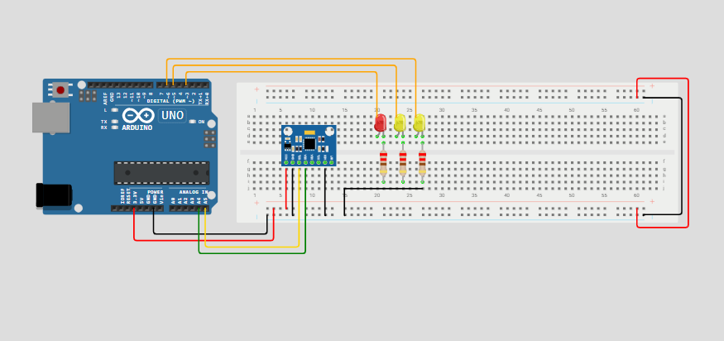
Evo kako konačno rješenje izgleda:
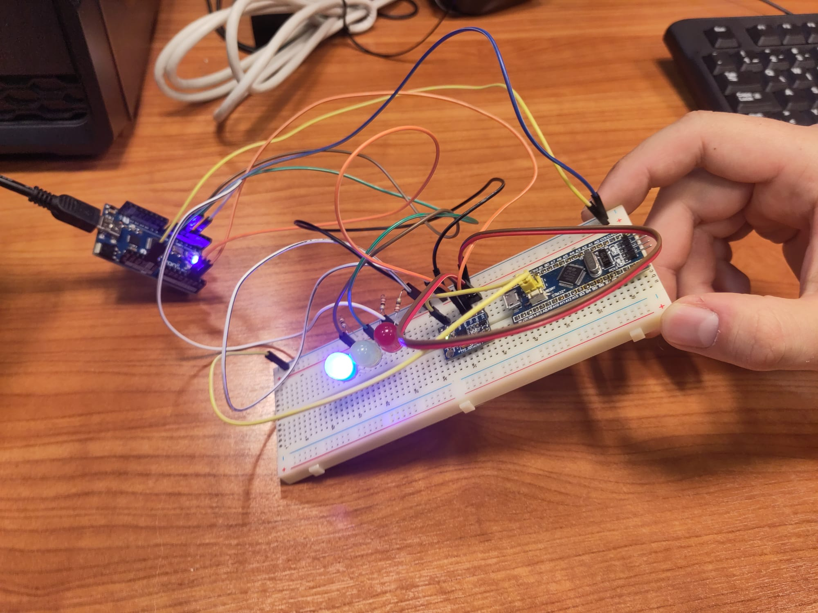Slika 1: Paljenje LED-ice za lijevo skretanje pri naginjanju ulijevo
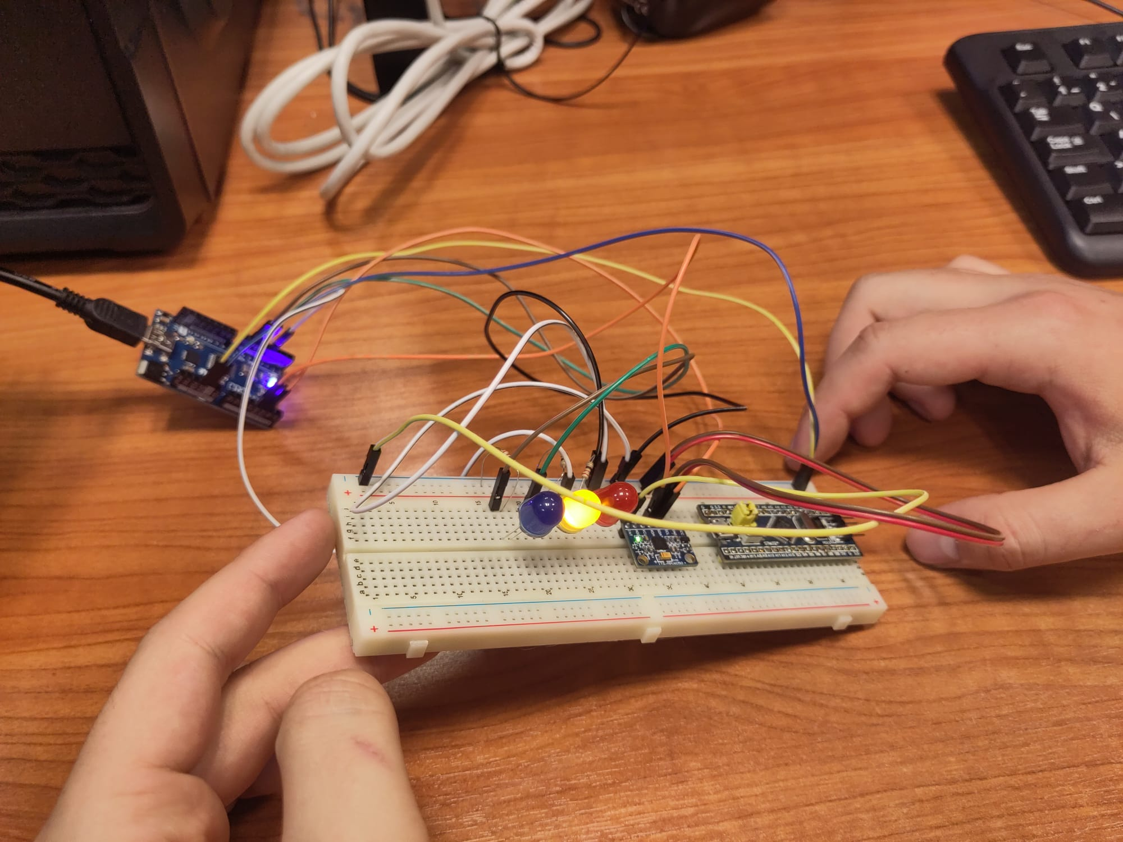Slika 2: Paljenje LED-ice za skretanje udesno
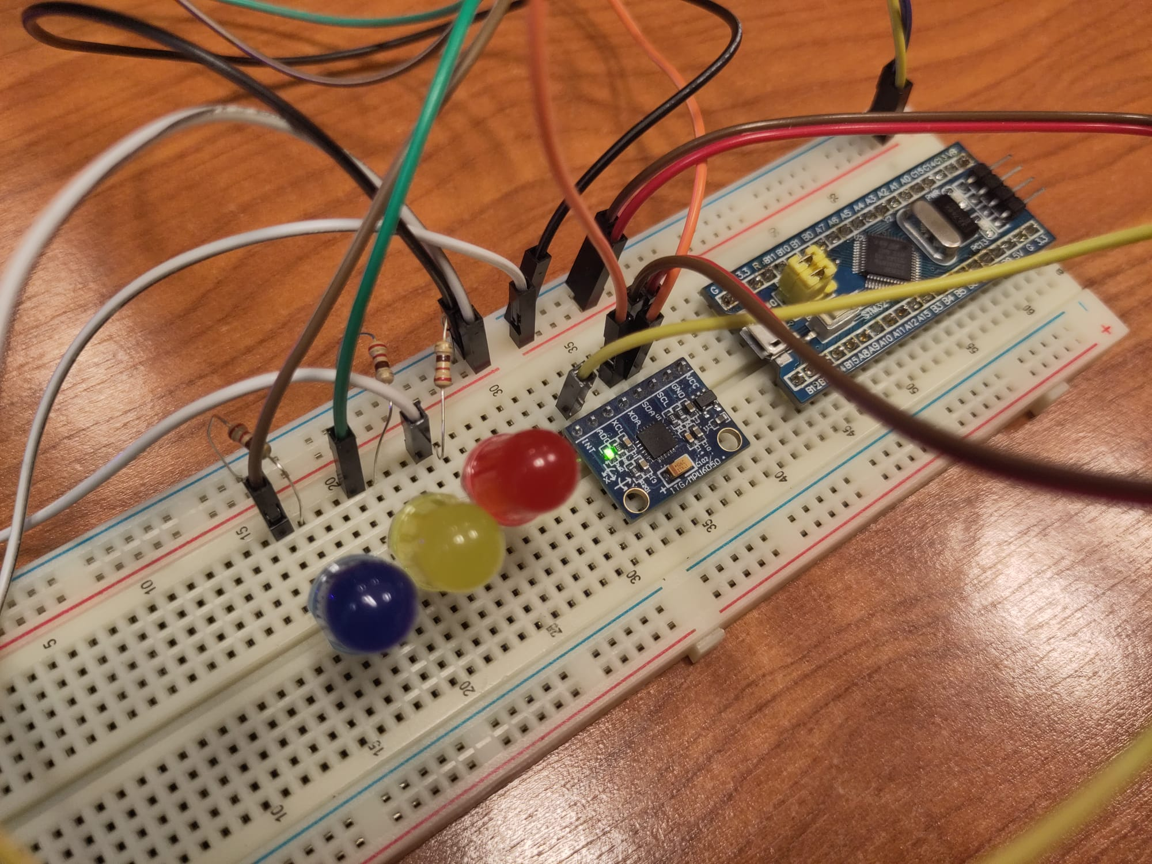Slika 3: Pogled izbliza na breadboard (protoboard)
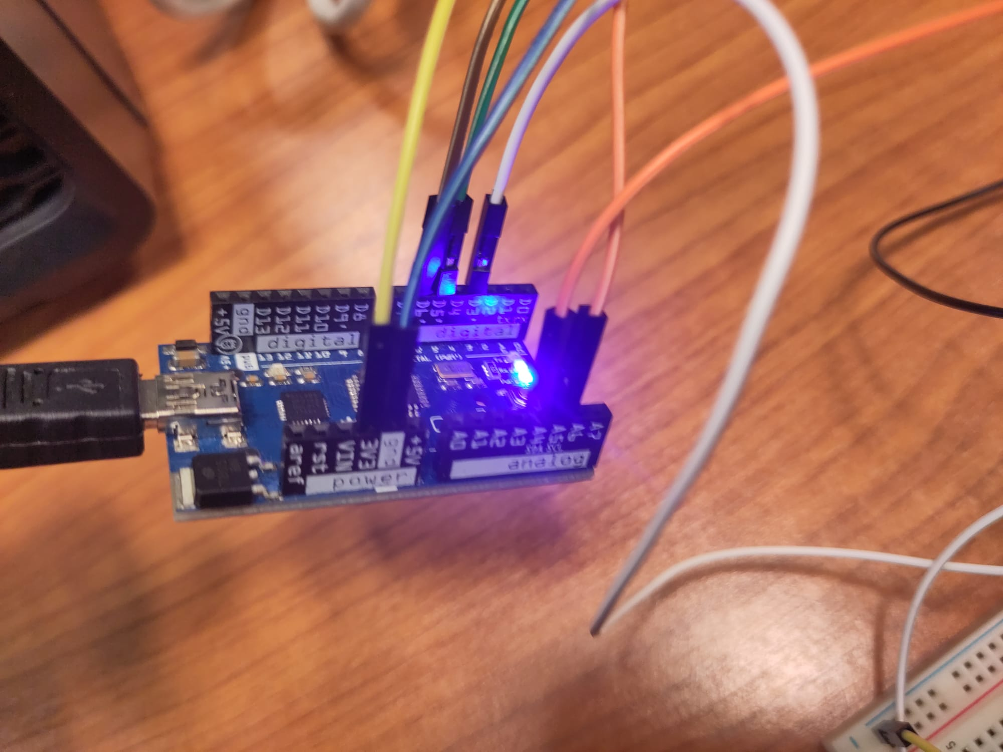Slika 4: Pogled izbliza na Croduino
LED dioda za kočenje uistinu se nakratko upali ukoliko se protoboard brzo pomiče, ali to nismo uspjeli fotografirati.
Evo kako izgleda programski kod:
#include "I2Cdev.h"
#include "MPU6050.h" // MPU 6050 uređaj je koji u sebi sadrži žiroskop i
// akcelerometar te se može spojiti s Crorduinom.

// Sada slijede portovi na koje ćemo spojiti LED diode da naznačimo skretanje
// (tilt) ili kočenje (break). Moramo koristiti portove koji na Croduinu
// podržavaju pulsno-širinsku modulaciju (PMW) jer nam je cilj kontrolirati ne
// samo to svijetle li LED diode ili ne svijetle, nego i kojom jačinom svijetle
// (da možemo koristiti analogWrite).
#define BREAK_LED 3
#define LEFT_TILT_LED 5
#define RIGHT_TILT_LED 6

// Ovo su konstante nađene tehnikom pokušaja i pogreške.
#define ACCEL_Y_MAX 9000
#define ACCEL_Y_MIN -24000
#define TILT_MAX 90

#define ACCEL_X_MIN 10000
#define ACCEL_X_MAX 17000
#define ACCEL_MAX 255

MPU6050 mpu;

struct vec3
{
int16_t x, y, z;
};

vec3 accel;
vec3 gyro;
bool blink;
unsigned long blink_toggle = 0;

void setup()
{
Wire.begin();

Serial.begin(9600);

Serial.println("Initializing MPU...");
mpu.initialize();
Serial.println("Testing MPU6050 connection...");
if (mpu.testConnection() == false)
{
Serial.println("MPU6050 connection failed");
while (true)
;
}
else
{
Serial.println("MPU6050 connection successful");
}

// Pretpostavi da je ono što akcelerometar mjeri u trenutku paljenja samo
// sila teža.
mpu.setXAccelOffset(0);
mpu.setYAccelOffset(0);
mpu.setZAccelOffset(0);
mpu.setXGyroOffset(0);
mpu.setYGyroOffset(0);
mpu.setZGyroOffset(0);

pinMode(LEFT_TILT_LED, OUTPUT);
pinMode(RIGHT_TILT_LED, OUTPUT);
pinMode(BREAK_LED, OUTPUT);
}

void loop()
{
mpu.getAcceleration(&accel.x, &accel.y, &accel.z);
mpu.getRotation(&gyro.x, &gyro.y, &gyro.z);

accel.y = map(accel.y, ACCEL_Y_MIN, ACCEL_Y_MAX, -TILT_MAX, TILT_MAX);
int tilt_right_level = accel.y > 30 ? HIGH : LOW;
int tilt_left_level = accel.y < -30 ? HIGH : LOW;

int brake_level = constrain(map(accel.x, ACCEL_X_MIN, ACCEL_X_MAX, ACCEL_MAX, 0), 0, 255);
// Naredba millis u Adruinu i Croduinu više-manje odgovara naredbi clock na
// Windowsima: vraća broj milisekundi koji je prošao od početka programa.
// Prve verzije ovog programa koristile su naredbu delay umjesto nje, ali
// to je uzrokovalo da se znatno umanji preciznost. Naredba delay približno
// odgovara naredbi Sleep u Windowsima (zaustavljaja trenutnu nit na neko vrijeme).
if (millis() > blink_toggle + 500) {
blink = !blink;
blink_toggle = millis();
};
if (blink) {
digitalWrite(LEFT_TILT_LED, tilt_left_level);
digitalWrite(RIGHT_TILT_LED, tilt_right_level);
} else {
digitalWrite(LEFT_TILT_LED, 0);
digitalWrite(RIGHT_TILT_LED, 0);
}
analogWrite(BREAK_LED, brake_level);
}

Zaključak
Napravili smo elektronički uređaj koji može detektirati skretanje ulijevo, udesno te kočenje. Ne znamo koja je budućnost toga.

